**Московский Государственный Университет**

**имени М.В. Ломоносова**

Экономический факультет



ИТОГОВЫЙ ПРОЕКТ

по курсу «Использование статистического пакета для социальных наук (SPSS) в анализе данных» на тему «Исследование процессов венчурного инвестирования в странах Северной Европы»

Выполнил: Барышников Илья Николаевич

Группа: э611мирэк

Преподаватель: д.э.н., проф. Кучмаева

Оксана Викторовна

Москва

2021

Содержание

1. Введение 3

2. Исследование венчурных инвестиций в странах Северной Европы с помощью пакета SPSS 5

2.1 Стадии развития инновационных компаний. Описание источников данных и переменных. 5

2.2. Анализ исходных данных с помощью частотных распределений и статистических характеристик (венчурная активность в регионе в 2010-х) 7

2.3. Анализ зависимости показателей объёма венчурных инвестиций и ВВП страны (таблицы сопряжённости и непараметрические критерии) 11

2.4. Анализ корреляции объёмов венчурного инвестирования и величины экономического роста (парные корреляции) 14

2.5. Анализ данных методом иерархической кластеризации. Изучение зависимости венчурных инвестиций от R&D 15

3. Исследование зависимости объёма венчурных инвестиций в странах Северной Европы от факторов конкурентоспособности (их оценки WEF) методом регрессионного анализа 24

4. Заключение 28

Список источников 29

# 1. Введение

Молодые инновационные компании, как правило, не имеют значительных собственных средств для своего развития, а иногда и даже для создания продукта, при этом не имеют деловую репутацию, опыта взаимодействия с банковскими структурами, собственности, которую можно использовать в качестве залога. Вследствие этого таким проектам закрыт доступ к традиционному долговому финансированию, и спасителями нередко становятся индивидуальные инвесторы (бизнес-ангелы) и венчурные фонды (могут иметь вид как специализированной структуры с управляющей компанией, так и подразделения крупной корпорации и банка, сосредоточенного на инвестировании в подобные проекты). Такие инвестиции называются венчурными.

Венчурные инвестиции — долгосрочные инвестиции (до 10 лет, чаще всего на 5-7 лет) в молодые растущие компании, характеризующиеся высокой степенью риска. Рассмотрение их динамики, факторов, влияющих на неё, остаётся и будет оставаться актуальным, так как данный вид финансирования используется для поощрения инновационных проектов (с разной степенью новизны). Отличительной особенностью компаний, получающих венчурное инвестирование, является их потенциал экспоненциального роста, который приводит к многократным (в сотни и тысячи раз) прибылям для инвесторов. Они создаются для рыночной экспансии по всему миру, и «отдача» от таких инвестиций не подчиняется линейным законам в отличие от, например, привычного производства товаров. Риски таких вложений так же колоссальны, как и возможные прибыли: инновационные проекты воплощают собой идеи, не проходившие ранее проверку рынком, поэтому неудивительно, что 90% проектов терпят неудачу [1].

Будучи одним из основных источников финансирования высокорисковых инновационных проектов, венчурные инвестиции, безусловно, относятся к факторам развития инноваций. Инновационное развитие определяется как системный и структурный подход, определяющий развитие экономики, ко всему объёму инновационный процессов и их взаимодействию, в основе которых выступают инновации, инновационные продукты (инновационные производства) и инновационная форма услуг [2]. Таким образом, венчурные инвестиции, как фактор развития инноваций, являются подпиткой и для всего инновационного развития страны.

Особую актуальность данному проекту даёт рассмотрение показателей венчурного инвестирования именно стран Северной Европы (Дания, Швеция, Финляндия, Норвегия), являющейся одним из лидеров по показателям уровня жизни (все страны входят в топ-10 рейтинг OECD Better Life Index), инновационному потенциалу (отчёт World Economic Forum Global Competitiveness Report 2019 Швеция по этому показателю занимает 5-е место, Финляндия – 12-е, Дания – 11-е, Норвегия – 20-е). Это лидерство стало возможным благодаря внедрению инноваций, развитых в том числе и с помощью венчурного инвестирования.

В текущем проекте будут использоваться данные Организации экономического сотрудничества и развития (ОЭСР), Всемирного Банка и World Economic Forum. Главной задачей проекта является поиск закономерностей внутри региона, исследование зависимостей, связанных с венчурным инвестированием в Северной Европе (например, объёма венчурного инвестирования от вложений в НИОКР, динамики объёмов венчурного инвестирования и её сопоставление с динамикой ВВП, экономического роста). Для этого будут использованы методы частотного анализа, таблиц сопряжённости, проверок распределений, кластерного анализа. Методом регрессионного анализа будет исследована зависимость венчурных инвестиций от факторов конкурентоспособности (их оценок WEF). Все методы реализованы в программном пакете SPSS, результаты вычислений в котором приведены в таблицах и диаграммах.

# 2. Исследование венчурных инвестиций в странах Северной Европы с помощью пакета SPSS

## 2.1 Стадии развития инновационных компаний. Описание источников данных и переменных.

Сторона объекта венчурного инвестирования представлена инновационными компаниями. В зависимости от стадии развития они подразделяются на несколько групп. Существует множество классификаций, но вначале мы приведём более подробную из них (классификация Российской Ассоциации Венчурного Инвестирования и Российской венчурной компании [4]).

Стадии развития инновационной компании:

- *предпосевная стадия* (pre-seed stage). Наиболее ранняя стадия развития венчурного предприятия, во время которой у предпринимателя есть только идея, развитие которой на текущем этапе не требует значительных затрат и, как правило, финансируется грантами или автором проекта.

- *посевная стадия* (seed stage). Компания находится в процессе формирования, имеется лишь идея или проект. Нередко на этой стадии проект получает финансирование именно от бизнес-ангелов, также распространено использование краудфандинга.

- *стадия стартапа*, или стадия запуска (startup stage). Молодая компания пытается организовать производство и выйти с продукцией (образцы уже разработаны) на рынок. Непосредственно стартапом является недавно созданная компания, находящаяся в процессе развития или исследования перспективных рынков.

- *стадия роста* (growth stage). Компания уже осуществляет выпуск и реализацию готовой продукции, ещё не имея устойчивой прибыли. В это время компания получает значительное финансирование на цели роста, этапы которого называются инвестиционными раундами (чаще всего имеют буквенные обозначения, например, раунд A, B, C и т.д.). Как правило, стадии роста соответствует раунд А.

- *стадия расширения* (expansion stage)*.* Компания занимает определённые позиции на рынке, стремится увеличить продажи и становится прибыльной. Раунды инвестирования B, C и т.д. обычно происходят на этой стадии.

*- cтадия выхода* (exit stage), или экзитом. Венчурное финансирование компании завершается. Она становится публичной, осуществляет первичное размещение на фондовом рынке (IPO) или поглощается другой компанией. Венчурный инвестор продаёт свою долю.

В отчётах консалтинговых компаний, национальных ассоциаций венчурного капитала и данных ОЭСР, используемых в этом исследовании, фигурирует более крупное разделение компаний по стадиям развития: *посевная, стадия стартапа и поздняя*.

Для проведения исследования были выбраны данные по общему годовому объёму венчурных инвестиций (в млн долл) в странах Северной Европы (Норвегия, Швеция, Дания, Финляндия) в период с 2007 по 2020 год (данные ОЭСР) [5]. Помимо этого из того же источника данных была взята информация об объёмах венчурных инвестиций на посевной стадии, стадии стартапа и поздней стадии. Также были взяты показатели ВВП по паритету покупательной способности (в ценах 2017 года, данные Всемирного Банка (ВБ)) за тот же период, значения экономического роста в процентах (данные ВБ), расходов на R&D (Research & Development, НИОКР) в процентах от ВВП (данные ВБ). Ниже приведены все используемые переменные (файл “Venchurnye_investitsii_Baryshnikov.sav”):

в_1 – страна.

в_2 – год.

в_3 – объём посевных инвестиций, млн долл.

в_4 - объём венчурных инвестиций на стадии старт-апа и других ранних стадиях, млн долл.

в_5 – объём венчурных инвестиций на поздней стадии, млн долл.

в_6 – суммарный объём венчурных инвестиций, млн долл.

в_7 – инвестиции в стартапы по категориям.

в_8 – ВВП (ППС, в ценах 2017, млрд долл).

в_9 – общий объём венчурных инвестиций по категориям.

в_10 – объём ВВП по категориям.

в_11 – значение экономического роста (%).

в_12 – ВВП (ППС, в ценах 2017, млн долл).

в_13 – расходы на R&D (исследования и разработки), % от ВВП.

в_14 – расходы на R&D, млн долл.

Переменные в_7, в_9, в_10, в_12, в_14 являются перекодированными версиями переменных (сопоставить с «оригинальными» можно по их смыслу), рассчитанные средствами SPSS.

Для переменной в_7 (инвестиции в стартапы) были выбраны следующие категории (Таблица 1):

Таблица 1.

|  |  |
| --- | --- |
| **Категория (инвестиции в стартапы)** | **Значение** |
| Низкий [объём] | < 50 млн долл («1») |
| Средний | 50-100 млн долл («2») |
| Высокий | 100+ млн долл («3») |

Для переменной в_9 (общий объём венчурных инвестиций по категориям) были выбраны следующие категории (Таблица 2):

Таблица 2.

|  |  |
| --- | --- |
| **Категория (общий объём венчурных инвестиций)** | **Значение** |
| Низкий | < 150 млн долл («1») |
| Средний | 150-300 млн долл («2») |
| Высокий | 300+ млн долл («3») |

Для переменной в_10 (объём ВВП по категориям) были выбраны следующие категории (Таблица 3):

Таблица 3.

|  |  |
| --- | --- |
| **Категория (объём ВВП)** | **Значение** |
| До 250 млн | «1» |
| 250-300 млн | «2» |
| 300-350 млн | «3» |
| 350-400 млн | «4» |
| 400-450 млн | «5» |
| 450-500 млн | «6» |
| 500+ млн | «7» |

Переменная в_12 (ВВП (ППС, в ценах 2017, млн долл) была получена простым умножением переменной в_8 на 1000. Переменная в_14 (расходы на R&D, млн долл) была получена умножением значения ВВП в млн долл на процент, который составляют расходы на НИОКР, и делением значения на 100 - в_12 * в_13 / 100.

## 2.2. Анализ исходных данных с помощью частотных распределений и статистических характеристик (венчурная активность в регионе в 2010-х)

В начале исследования были изучены исходные данные для получения наиболее простых первоначальных выводов по ним (которые легко можно проверить визуальным анализом данных).

Методом частотного анализа был произведён анализ венчурной активности на рынке стартапов в Северной Европы (пожалуй, этот сегмент компаний является наиболее интересным для стороннего наблюдателя). Исследование было сделано за период с 2010 по 2019 гг. – временной интервал между двумя глобальными экономическими кризисами. Результат приведён в таблице 4.

Таблица 4.

|  |  |  |  |  |  |  |  |  |  |  |
| --- | --- | --- | --- | --- | --- | --- | --- | --- | --- | --- |
| Инвестиции в стартапы по категориямa | | | | | | | | | | |
|  | | | Частота | | Проценты | | Валидный процент | | Накопленный процент | |
| Валидные | до 50 млн долл | | 2 | | 20,0 | | 20,0 | | 20,0 | |
| 50-100 млн долл | | 6 | | 60,0 | | 60,0 | | 80,0 | |
| 100+ млн долл | | 2 | | 20,0 | | 20,0 | | 100,0 | |
| Всего | | 10 | | 100,0 | | 100,0 | |  | |
| a. Страна = Норвегия | | | | | | | | | | |
| Инвестиции в стартапы по категориямb | | | | | | | | | | |
|  | | Частота | | Проценты | | Валидный процент | | Накопленный процент | |
| Валидные | 100+ млн долл | 10 | | 100,0 | | 100,0 | | 100,0 | |
| b. Страна = Швеция | | | | | | | | | |
| Инвестиции в стартапы по категориямc | | | | | | | | | |
|  | | | Частота | | Проценты | | Валидный процент | | Накопленный процент | |
| Валидные | до 50 млн долл | | 2 | | 20,0 | | 20,0 | | 20,0 | |
| 50-100 млн долл | | 6 | | 60,0 | | 60,0 | | 80,0 | |
| 100+ млн долл | | 2 | | 20,0 | | 20,0 | | 100,0 | |
| Всего | | 10 | | 100,0 | | 100,0 | |  | |
| c. Страна = Дания | | | | | | | | | | |
| Инвестиции в стартапы по категориямd | | | | | | | | | | |
|  | | | Частота | | Проценты | | Валидный процент | | Накопленный процент | |
| Валидные | 50-100 млн долл | | 7 | | 70,0 | | 70,0 | | 70,0 | |
| 100+ млн долл | | 3 | | 30,0 | | 30,0 | | 100,0 | |
| Всего | | 10 | | 100,0 | | 100,0 | |  | |
| d. Страна = Финляндия | | | | | | | | | | |

На основании полученных результатов можно привести к выводу, что наиболее оживлённая и при этом стабильно высокая венчурная активность на рынке компаний-стартапов в 10-е наблюдалась в Швеции (ежегодно вкладывалось более 100 млн долл), в остальных странах она имеет более умеренный характер (50 млн долл), при этом чуть более стабильны позиции Финляндии.

Выводы о средних значениях и стабильности суммарного годового потока венчурных инвестиций в 10-х можно сделать, сопоставив средние и медианные показатели, а также среднеквадратическое отклонение (Таблица 5).

Таблица 5.

|  |  |  |
| --- | --- | --- |
| Статистикаa | | |
| Суммарный объём венчурных инвестиций, млн долл. | | |
| N | Валидные | 10 |
| Пропущенные | 0 |
| Среднее | | 129,24510 |
| Медиана | | 115,79350 |
| Минимум | | 72,121 |
| Максимум | | 226,548 |
| Ср.квад.откл. | | 46,745163 |
| a. Страна = Норвегия | | |
| Статистикаb | | |
| Суммарный объём венчурных инвестиций, млн долл. | | |
| N | Валидные | 10 |
| Пропущенные | 0 |
| Среднее | | 337,03540 |
| Медиана | | 340,24900 |
| Минимум | | 193,089 |
| Максимум | | 517,072 |
| Ср.квад.откл. | | 89,538958 |
| b. Страна = Швеция | | |
| Статистикаc | | |
| Суммарный объём венчурных инвестиций, млн долл. | | |
| N | Валидные | 10 |
| Пропущенные | 0 |
| Среднее | | 160,37590 |
| Медиана | | 107,89200 |
| Минимум | | 80,617 |
| Максимум | | 363,316 |
| Ср.квад.откл. | | 109,618126 |
| c. Страна = Дания | | |
| Статистикаd | | |
| Суммарный объём венчурных инвестиций, млн долл. | | |
| N | Валидные | 10 |
| Пропущенные | 0 |
| Среднее | | 170,46780 |
| Медиана | | 150,25450 |
| Минимум | | 103,489 |
| Максимум | | 321,566 |
| Ср.квад.откл. | | 69,277774 |
| d. Страна = Финляндия | | |

На основании полученных данных можно утверждать, что Швеция имеет существенно более высокие среднее (и медианные) показатели венчурного инвестирования в целом в 10-х. С учётом высокого значения показателей можно говорить, что поток инвестиций достаточно стабильный (хотя среднеквадратическое отклонение относительно высокое). Наименее «стабильными» являются инвестиции в датские венчурные проекты, что подтверждается и разницей между средним и медианой, и среднеквадратическим отклонением. После Швеции венчурная активность наиболее оживлена в Финляндии. Норвегия является последней страной региона по среднему показателю общего объёма венчурных инвестиций в 10-х. Абсолютный максимум венчурных инвестиций зафиксирован в Швеции (517,072 млн долл в 2018 году), причём он существенно превышает пиковые значения в других странах.

Разведочный анализ суммарного объёма венчурных инвестиций (рис.1) и объёма инвестиций в стартапы позволит выдвинуть предложение о том, являются ли инвестиции в стартапы двигателем всех венчурных инвестиций в стране (динамика показателей должна быть одинаковая).

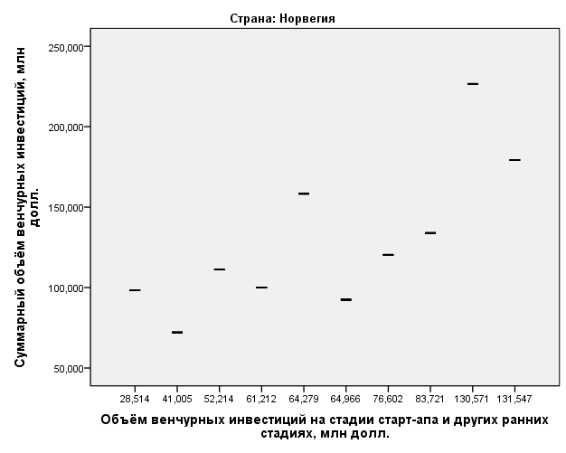

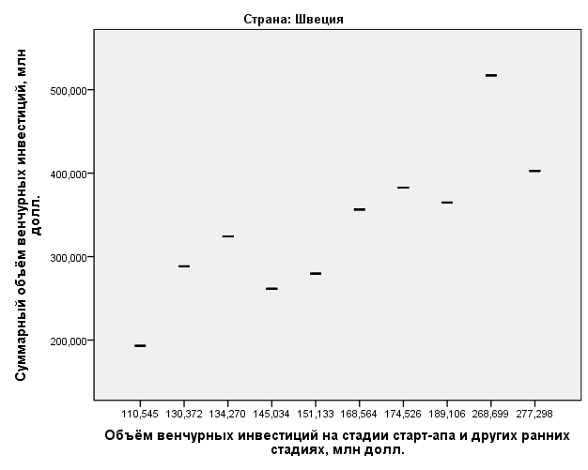

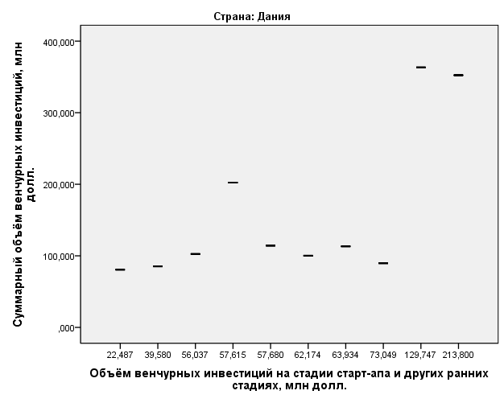

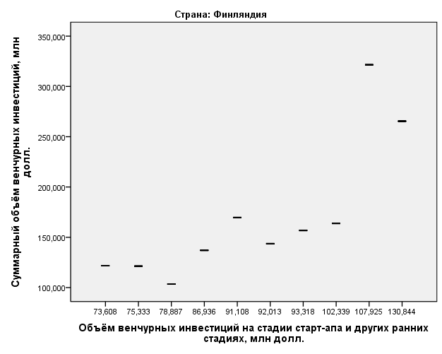

Рис.1. Суммарный объём венчурных инвестиций и объём венчурных инвестиций на стадии стартапа в странах Северной Европы в 2010-е.

Как видно по графикам, динамика инвестиций в стартапы и общего объёма венчурных вложений имеет схожий характер в случае Норвегии, Швеции, отчасти Финляндии. Такой вывод мы однозначно не можем сделать в случае Дании. Также стоит отметить, что многие максимальные значения (в правых верхних углах) приходятся именно на конец 10-х. Это находит отражения и на временном графике суммарного объёма венчурных инвестиций (рис.2). Здесь главным наблюдением становится угасающая в течение 10-х венчурная активность в Норвегии.

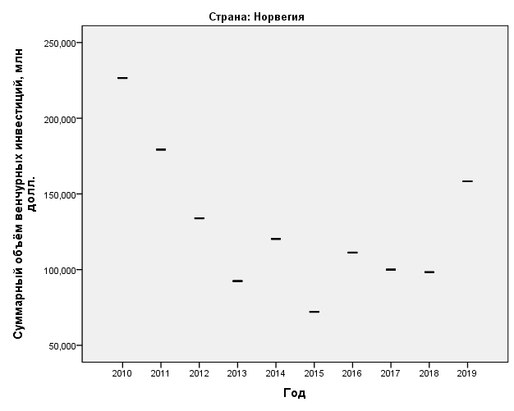

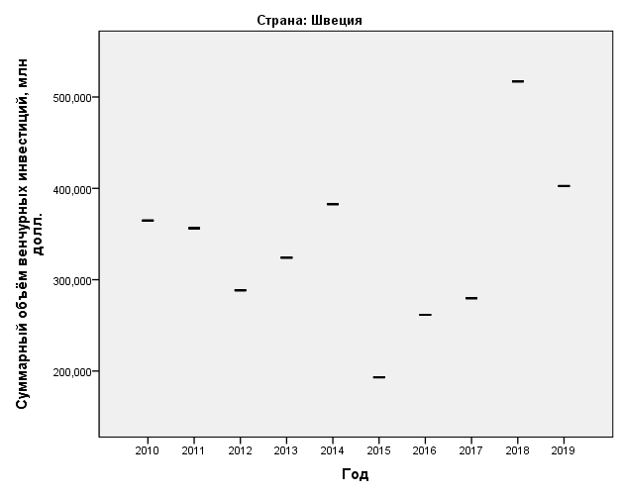

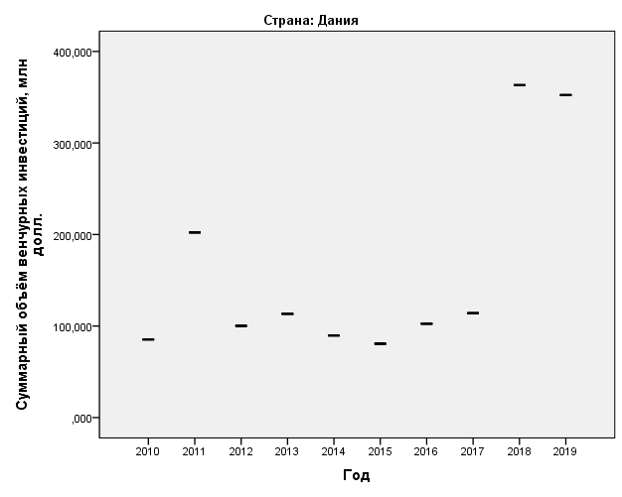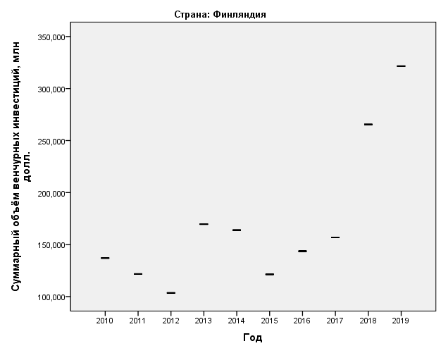

Рис.2. Временной график суммарного объёма венчурных инвестиций в странах Северной Европы в 2010-х.

## 2.3. Анализ зависимости показателей объёма венчурных инвестиций и ВВП страны (таблицы сопряжённости и непараметрические критерии)

В этой части работы с помощью анализа таблиц сопряжённости, проверки распределений и непараметрических критериев проверялась зависимость между объёмом ВВП и общим объёмом венчурных инвестиций (является ли их динамика схожей для стран Северной Европы). Стоит оговориться, что здесь исследование производилось на протяжении всего временного периода (2007-2020).

Проверка распределения по критерию хи-квадрат Пирсона выявило различия в распределениях рассматриваемых величин. Построение и анализ таблицы сопряжённости между общим объёмом венчурных инвестиций и объёмом ВВП, разделённых по категориям, также не подтвердило существование пропорциональной зависимости (Таблица 6).

Таблица 6.

|  |  |  |  |
| --- | --- | --- | --- |
| **Критерии хи-квадрат** | | | |
|  | Значение | ст.св. | Асимптотическая значимость (2-сторонняя) |
| Хи-квадрат Пирсона | 28,462a | 10 | ,002 |
| Отношения правдоподобия | 32,499 | 10 | ,000 |
| Линейно-линейная связь | 16,099 | 1 | ,000 |
| Количество допустимых наблюдений | 56 |  |  |
| a. Для числа ячеек 14 (77,8%) предполагается значение, меньше 5. Минимальное предполагаемое число равно 1,07. | | | |

Таблица 6 (продолжение).

|  |  |  |  |  |  |  |  |  |  |
| --- | --- | --- | --- | --- | --- | --- | --- | --- | --- |
| **Комбинационная таблица Общий объём венч.инвестиций по категориям * Объём ВВП по категориям** | | | | | | | | | |
|  | | | Объём ВВП по категориям | | | | | | Всего |
| до 250 млрд | 250-300 млрд | 300-350 млрд | 400-450 млрд | 450-500 млрд | 500+ млрд |
| Общий объём венч.инвестиций по категориям | Низкий (до 150 млн) | Количество | 4 | 7 | 11 | 0 | 0 | 0 | 22 |
| % в Общий объём венч.инвестиций по категориям | 18,2% | 31,8% | 50,0% | 0,0% | 0,0% | 0,0% | 100,0% |
| % общего итога | 7,1% | 12,5% | 19,6% | 0,0% | 0,0% | 0,0% | 39,3% |
| Средний (150-300 млн) | Количество | 2 | 9 | 4 | 0 | 2 | 2 | 19 |
| % в Общий объём венч.инвестиций по категориям | 10,5% | 47,4% | 21,1% | 0,0% | 10,5% | 10,5% | 100,0% |
| % общего итога | 3,6% | 16,1% | 7,1% | 0,0% | 3,6% | 3,6% | 33,9% |
| Высокий (300+ млн) | Количество | 0 | 2 | 3 | 4 | 3 | 3 | 15 |
| % в Общий объём венч.инвестиций по категориям | 0,0% | 13,3% | 20,0% | 26,7% | 20,0% | 20,0% | 100,0% |
| % общего итога | 0,0% | 3,6% | 5,4% | 7,1% | 5,4% | 5,4% | 26,8% |
| Всего | | Количество | 6 | 18 | 18 | 4 | 5 | 5 | 56 |
| % в Общий объём венч.инвестиций по категориям | 10,7% | 32,1% | 32,1% | 7,1% | 8,9% | 8,9% | 100,0% |
| % общего итога | 10,7% | 32,1% | 32,1% | 7,1% | 8,9% | 8,9% | 100,0% |

Проверка двух связанных выборок (суммарный объём венчурных инвестиций и объём ВВП по ППС») с помощью непараметрических критериев также выявила отсутствие взаимосвязи между выборками (нулевая гипотеза отклоняется) (рис.3).

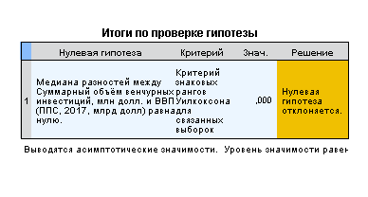

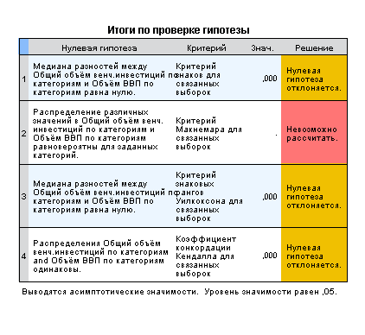

Рис.3. Отсутствие взаимосвязи между выборками подтверждается как при выборе количественных переменных, так и в случае деления на категории.

## 2.4. Анализ корреляции объёмов венчурного инвестирования и величины экономического роста (парные корреляции)

Рассмотрим парную корреляцию следующих величин: суммарного годового объёма венчурных инвестиций, годового объёма инвестиций в стартапы, годового объёма инвестиций в проекты на поздней стадии и показателя экономического роста (в %, переменная в_11). Так как данные количественные, используется коэффициент корреляции Пирсона.

Для исследования больше всего представляет интерес корреляция показателя экономического роста и разных объёмов венчурных инвестиций. На основании матрицы корреляции, полученной в таблице 7, можно увидеть, что корреляции между экономическим ростом и объёмом венчурных инвестиций, будь то общим, в стартапы или на поздней стадии, нет. Значения коэффициентов корреляции не значимы. Можно обратить внимание также на ожидаемую корреляцию объёма венчурных инвестиций в проекты на стадии стартапа/поздней стадии и общего объёма (первые два показателя непосредственно являются частью последнего).

Таблица 7.

|  |  |  |  |  |  |
| --- | --- | --- | --- | --- | --- |
| **Корреляции** | | | | | |
|  | | Объём венчурных инвестиций на стадии старт-апа и других ранних стадиях, млн долл. | Объём венчурных инвестиций на поздней стадии, млн долл. | Суммарный объём венчурных инвестиций, млн долл. | Значение экономического роста (%) |
| Объём венчурных инвестиций на стадии старт-апа и других ранних стадиях, млн долл. | Корреляция Пирсона | 1 | ,631** | ,900** | -,043 |
| Знач. (двухсторонняя) |  | ,000 | ,000 | ,753 |
| N | 56 | 56 | 56 | 56 |
| Объём венчурных инвестиций на поздней стадии, млн долл. | Корреляция Пирсона | ,631** | 1 | ,899** | -,020 |
| Знач. (двухсторонняя) | ,000 |  | ,000 | ,884 |
| N | 56 | 56 | 56 | 56 |
| Суммарный объём венчурных инвестиций, млн долл. | Корреляция Пирсона | ,900** | ,899** | 1 | -,027 |
| Знач. (двухсторонняя) | ,000 | ,000 |  | ,844 |
| N | 56 | 56 | 56 | 56 |
| Значение экономического роста (%) | Корреляция Пирсона | -,043 | -,020 | -,027 | 1 |
| Знач. (двухсторонняя) | ,753 | ,884 | ,844 |  |
| N | 56 | 56 | 56 | 56 |
| **. Корреляция значима на уровне 0,01 (двухсторонняя). | | | | | |

## 2.5. Анализ данных методом иерархической кластеризации. Изучение зависимости венчурных инвестиций от R&D

Иерархический метод кластерного анализа используется для данных с малым количеством наблюдений (в нашем случае их 56) и количественными переменными. Для качественного проведения кластерного анализа будут использоваться количественные переменные, имеющие одну единицу измерения, то есть:

в_3 - Объём посевных инвестиций, млн долл.

в_4 - Объём венчурных инвестиций на стадии стартапа и других ранних стадиях, млн долл.

в_5 - Объём венчурных инвестиций на поздней стадии, млн долл.

в_6 - Суммарный объём венчурных инвестиций, млн долл.

в_12 - ВВП (ППС, в ценах 2017, млн долл).

в_14 - Расходы на R&D, млн долл.

Данные по R&D доступны в период с 2007 по 2018 год включительно, поэтому кластерный анализ будет совершен только для соответствующих наблюдений. Он осуществляется по методу межгрупповой связи (мера количественная (хи-квадрат)).

Дендрограмма (рис.3) и таблица порядка агломерации указывают на существование двух кластеров. Однако возможно и более мелкое разделение на кластеры – вплоть до 5.

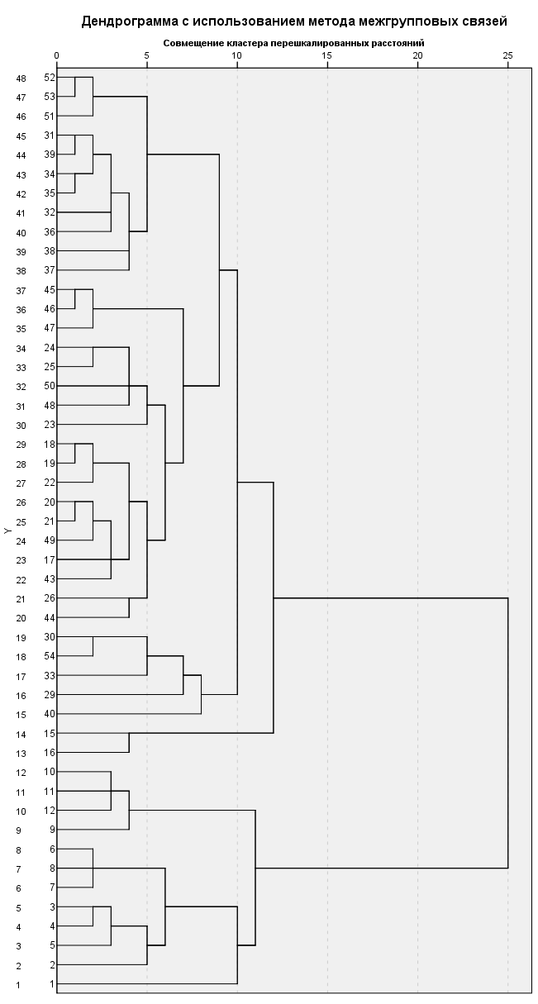

Рис.3. Дендрограмма с использованием метода межгрупповых связей.

Разбиение на 3 (Таблица 9) и 4 (Таблица 10) кластера привело к тому, что один из них содержит лишь два наблюдения. При разбиении на 5 кластеров (Таблица 8) один из них тоже имеет 2 наблюдения, однако остальные представлены в целом более широко.

Таблица 8. Разделение на 5 кластеров.

|  |  |  |  |  |  |  |  |
| --- | --- | --- | --- | --- | --- | --- | --- |
| **Объём посевных инвестиций, млн долл. Объём венчурных инвестиций на стадии старт-апа и других ранних стадиях, млн долл. Объём венчурных инвестиций на поздней стадии, млн долл. Суммарный объём венчурных инвестиций, млн долл. ВВП (ППС, в ценах 2017, млн долл) Расходы на R&D, млн долл * Average Linkage (Between Groups)5** | | | | | | | |
| Average Linkage (Between Groups)5 | | Объём посевных инвестиций, млн долл. | Объём венчурных инвестиций на стадии старт-апа и других ранних стадиях, млн долл. | Объём венчурных инвестиций на поздней стадии, млн долл. | Суммарный объём венчурных инвестиций, млн долл. | ВВП (ППС, в ценах 2017, млн долл) | Расходы на R&D, млн долл |
| 1 | Среднее | 10,20250 | 116,47013 | 69,38338 | 196,05600 | 306438,4797 | 5022,5749 |
| N | 8 | 8 | 8 | 8 | 8 | 8 |
| Стандартное отклонение | 13,278427 | 41,883849 | 46,236152 | 89,676799 | 7956,18602 | 259,12838 |
| 2 | Среднее | 9,53725 | 45,73625 | 40,15875 | 95,43225 | 334226,5838 | 6814,6122 |
| N | 4 | 4 | 4 | 4 | 4 | 4 |
| Стандартное отклонение | 9,200348 | 14,147446 | 14,291518 | 16,572573 | 6863,76541 | 363,21293 |
| 3 | Среднее | 17,63250 | 305,72100 | 262,20300 | 585,55650 | 443206,7105 | 14855,1081 |
| N | 2 | 2 | 2 | 2 | 2 | 2 |
| Стандартное отклонение | 6,397195 | 25,421903 | ,834386 | 18,190322 | 1415,21603 | 692,17291 |
| 4 | Среднее | 11,05169 | 103,70803 | 83,02362 | 197,78334 | 341912,8325 | 10936,8932 |
| N | 29 | 29 | 29 | 29 | 29 | 29 |
| Стандартное отклонение | 7,676495 | 53,260400 | 61,348182 | 112,333220 | 105727,37698 | 3574,75989 |
| 5 | Среднее | 24,95220 | 115,26300 | 129,88880 | 270,10400 | 292179,9009 | 8210,0100 |
| N | 5 | 5 | 5 | 5 | 5 | 5 |
| Стандартное отклонение | 33,950037 | 41,386244 | 26,381542 | 58,159267 | 21825,83534 | 1049,73592 |
| Всего | Среднее | 12,50613 | 110,62492 | 89,52577 | 212,65681 | 334399,9842 | 9486,8587 |
| N | 48 | 48 | 48 | 48 | 48 | 48 |
| Стандартное отклонение | 13,648817 | 64,336224 | 66,162849 | 129,030684 | 87027,25381 | 3799,01355 |

Первый кластер характеризуется самым низким средним значением расходов на R&D, одним из самых низких значений посевных инвестиций (наряду с кластером 2, который является предпоследним по показателю расходов на R&D). При этом в нём одно из самых высоких средних значений инвестиций на стадии стартапа.

Два наблюдения с самыми высокими значениями расходов на R&D и ВВП были выделены в отдельный кластер (3). Характеризуются самой высокой венчурной активностью на стадии стартапа, поздних стадиях и самым значительным совокупным объёмом привлеченных средств.

Кластеры 4 и 5 характеризуются высокими значениями ВВП (в 4 высокое значение ст.отклонения) и расходов на R&D. Однако для 5 кластера при относительно меньших значениях ВВП и расходов на разработки свойственно более высокое значение по всем видам инвестиций. Исследовав принадлежность наблюдений к кластерам, можно увидеть, что все наблюдения, кроме одного, характеризуют венчурные инвестиции в Дании. Ещё одно – в Финляндии (причём за 2018 год, аналогичное значение за 2018 год в Дании также входит в 5-й кластер – в обоих странах показатели в этом году выходили на свои исторические максимумы). 4-й кластер содержит большую часть наблюдений из Дании и Финляндии за рассматриваемый период, что ведёт к предположению, что динамика венчурной активности в этих странах имеет схожий характер.

Разделение на 5 кластеров даёт нам одно важное наблюдение – меньший объём вложений в разработки и исследования приводит к вялой активности на рынке посевных инвестиций (в проекты «с нуля»).

При разбиении на 4 кластера (Таблица 9) 4-й и 5-й из предыдущего примера (Таблица 8) были объединены в один. В большинстве своём большим значениям ВВП и расходов на R&D соответствует и большие значения инвестиций (по стадиям и в целом). Первые два кластера аналогичны случаю с 5-ю кластерами. Обратим внимание, что первый кластер соответствует Норвегии в период с 2007 по 2014 год, второй – ей же в период с 2015 по 2018 год (к слову, третий кластер соответствует «докризисной» Швеции 2007-2008). Можно увидеть, что второй кластер характеризует худший период норвежского рынка венчурных инвестиций: при бОльших значениях ВВП и расходов на R&D все средние стоимостные объёмы венчурных инвестиций заметно уменьшились.

Таблица 9. Разделение на 4 кластера.

|  |  |  |  |  |  |  |  |
| --- | --- | --- | --- | --- | --- | --- | --- |
| **Объём посевных инвестиций, млн долл. Объём венчурных инвестиций на стадии старт-апа и других ранних стадиях, млн долл. Объём венчурных инвестиций на поздней стадии, млн долл. Суммарный объём венчурных инвестиций, млн долл. ВВП (ППС, в ценах 2017, млн долл) Расходы на R&D, млн долл * Average Linkage (Between Groups)4** | | | | | | | |
| Average Linkage (Between Groups)4 | | Объём посевных инвестиций, млн долл. | Объём венчурных инвестиций на стадии старт-апа и других ранних стадиях, млн долл. | Объём венчурных инвестиций на поздней стадии, млн долл. | Суммарный объём венчурных инвестиций, млн долл. | ВВП (ППС, в ценах 2017, млн долл) | Расходы на R&D, млн долл |
| 1 | Среднее | 10,20250 | 116,47013 | 69,38338 | 196,05600 | 306438,4797 | 5022,5749 |
| N | 8 | 8 | 8 | 8 | 8 | 8 |
| Стандартное отклонение | 13,278427 | 41,883849 | 46,236152 | 89,676799 | 7956,18602 | 259,12838 |
| 2 | Среднее | 9,53725 | 45,73625 | 40,15875 | 95,43225 | 334226,5838 | 6814,6122 |
| N | 4 | 4 | 4 | 4 | 4 | 4 |
| Стандартное отклонение | 9,200348 | 14,147446 | 14,291518 | 16,572573 | 6863,76541 | 363,21293 |
| 3 | Среднее | 17,63250 | 305,72100 | 262,20300 | 585,55650 | 443206,7105 | 14855,1081 |
| N | 2 | 2 | 2 | 2 | 2 | 2 |
| Стандартное отклонение | 6,397195 | 25,421903 | ,834386 | 18,190322 | 1415,21603 | 692,17291 |
| 4 | Среднее | 13,09588 | 105,40729 | 89,91556 | 208,41874 | 334599,1661 | 10535,8810 |
| N | 34 | 34 | 34 | 34 | 34 | 34 |
| Стандартное отклонение | 14,651988 | 51,300500 | 59,678810 | 108,594417 | 99307,51616 | 3455,03194 |
| Всего | Среднее | 12,50613 | 110,62492 | 89,52577 | 212,65681 | 334399,9842 | 9486,8587 |
| N | 48 | 48 | 48 | 48 | 48 | 48 |
| Стандартное отклонение | 13,648817 | 64,336224 | 66,162849 | 129,030684 | 87027,25381 | 3799,01355 |

При разбиении на 3 кластера (Таблица 10) 1-й и 2-й кластер из предыдущего разбиения (Таблица 9) объединяются, таким образом, 1-й кластер полностью соответствует показателям Норвегии. 2-й – «докризисной» Швеции, 3-й – остальным наблюдениям по Швеции, Дании и Финляндии. Стоит заметить, что существенное превосходство последних трёх стран над Норвегией в контексте расходов на разработки не приводит к столь же значительному перевесу в области венчурных инвестиций в стартапы (по остальным видам и в совокупности разница более существенна).

Таблица 10. Разделение на 3 кластера.

|  |  |  |  |  |  |  |  |
| --- | --- | --- | --- | --- | --- | --- | --- |
| **Объём посевных инвестиций, млн долл. Объём венчурных инвестиций на стадии старт-апа и других ранних стадиях, млн долл. Объём венчурных инвестиций на поздней стадии, млн долл. Суммарный объём венчурных инвестиций, млн долл. ВВП (ППС, в ценах 2017, млн долл) Расходы на R&D, млн долл * Average Linkage (Between Groups)3** | | | | | | | |
| Average Linkage (Between Groups)3 | | Объём посевных инвестиций, млн долл. | Объём венчурных инвестиций на стадии старт-апа и других ранних стадиях, млн долл. | Объём венчурных инвестиций на поздней стадии, млн долл. | Суммарный объём венчурных инвестиций, млн долл. | ВВП (ППС, в ценах 2017, млн долл) | Расходы на R&D, млн долл |
| 1 | Среднее | 9,98075 | 92,89217 | 59,64183 | 162,51475 | 315701,1811 | 5619,9207 |
| N | 12 | 12 | 12 | 12 | 12 | 12 |
| Стандартное отклонение | 11,635900 | 48,824669 | 40,288458 | 87,447553 | 15502,44373 | 925,86722 |
| 2 | Среднее | 17,63250 | 305,72100 | 262,20300 | 585,55650 | 443206,7105 | 14855,1081 |
| N | 2 | 2 | 2 | 2 | 2 | 2 |
| Стандартное отклонение | 6,397195 | 25,421903 | ,834386 | 18,190322 | 1415,21603 | 692,17291 |
| 3 | Среднее | 13,09588 | 105,40729 | 89,91556 | 208,41874 | 334599,1661 | 10535,8810 |
| N | 34 | 34 | 34 | 34 | 34 | 34 |
| Стандартное отклонение | 14,651988 | 51,300500 | 59,678810 | 108,594417 | 99307,51616 | 3455,03194 |
| Всего | Среднее | 12,50613 | 110,62492 | 89,52577 | 212,65681 | 334399,9842 | 9486,8587 |
| N | 48 | 48 | 48 | 48 | 48 | 48 |
| Стандартное отклонение | 13,648817 | 64,336224 | 66,162849 | 129,030684 | 87027,25381 | 3799,01355 |

Разбиение на 2 кластера (Таблица 11) привело к отделению Норвегии от остальных стран региона. Причём сравнение явно не в пользу первой: рынок венчурных инвестиций этой стране является наименее оживлённым в регионе, но и вложения в разработки и исследования там самые низкие.

Таблица 11. Разделение на 2 кластера.

|  |  |  |  |  |  |  |  |
| --- | --- | --- | --- | --- | --- | --- | --- |
| **Объём посевных инвестиций, млн долл. Объём венчурных инвестиций на стадии старт-апа и других ранних стадиях, млн долл. Объём венчурных инвестиций на поздней стадии, млн долл. Суммарный объём венчурных инвестиций, млн долл. ВВП (ППС, в ценах 2017, млн долл) Расходы на R&D, млн долл * Average Linkage (Between Groups)2** | | | | | | | |
| Average Linkage (Between Groups)2 | | Объём посевных инвестиций, млн долл. | Объём венчурных инвестиций на стадии старт-апа и других ранних стадиях, млн долл. | Объём венчурных инвестиций на поздней стадии, млн долл. | Суммарный объём венчурных инвестиций, млн долл. | ВВП (ППС, в ценах 2017, млн долл) | Расходы на R&D, млн долл |
| 1 | Среднее | 9,98075 | 92,89217 | 59,64183 | 162,51475 | 315701,1811 | 5619,9207 |
| N | 12 | 12 | 12 | 12 | 12 | 12 |
| Ст.откл. | 11,635900 | 48,824669 | 40,288458 | 87,447553 | 15502,44373 | 925,86722 |
| 2 | Среднее | 13,34792 | 116,53583 | 99,48708 | 229,37083 | 340632,9186 | 10775,8381 |
| N | 36 | 36 | 36 | 36 | 36 | 36 |
| Ст.откл. | 14,307105 | 68,303211 | 70,427269 | 137,129103 | 99674,90147 | 3503,65849 |
| Всего | Среднее | 12,50613 | 110,62492 | 89,52577 | 212,65681 | 334399,9842 | 9486,8587 |
| N | 48 | 48 | 48 | 48 | 48 | 48 |
| Ст.откл. | 13,648817 | 64,336224 | 66,162849 | 129,030684 | 87027,25381 | 3799,01355 |

Таким образом, в результате кластерного анализа мы пришли к следующим выводам:

- Норвегия характеризуется самыми низкими расходами на R&D и низкой венчурной активностью. Особенно это заметно на примере инвестиций на посевной стадии, в меньшей степени страдают инвестиции в стартапы. При этом в Норвегии в период с 2015 по 2018 год наблюдается существенный спад венчурной активности (что совпадает с нефтяным кризисом).

- венчурные инвестиции в Швеции в 2007-2008 гг. были рекордными как для страны, так и для региона. В 2010-х годах венчурная активность в стране восстанавливалась после глобального экономического кризиса.

- Дания и Финляндия имеют схожую динамику рынка венчурного инвестирования, при этом страны вышли на исторические максимумы по суммарному объёму в конце 10-х.

Проведение кластерного анализа с имеющимися данными достаточно условно и имеет серьёзные недостатки: данные изначально структурированы по малому числу стран, поэтому неудивительно, что SPSS стремился к такому же разделению, более того, в кластеризации использованы показатели, которые входят в состав друг друга – такая кластеризация на практике, как правило, не проводится. Однако она привела к получению интересных наблюдений, подтвердила ранее обозначенные предположения о самой слабой стране региона в контексте венчурных инвестиций и выявила лучшие периоды на этом рынке для ряда стран региона. В рассмотренном случае полученные выводы легко проверяются визуальным анализом данных.

В результате проверки по критерию Краскала-Уоллиса мы приходим к тому, что для разбиений на 3,4,5 кластеров на уровне 5% распределение величины объёма посевных инвестиций и ВВП является одинаковым для кластеров, остальные величины в кластерах значимо различаются. Для случая с 2 кластерами различия (нулевая гипотеза отклоняется) наблюдаются лишь для показателя расходы на R&D – именно в этом случае мы получили существенные различия между Норвегией (1-й кластер) и остальными странами региона (2-й кластер) по этому показателю.

Для 5 кластеров:

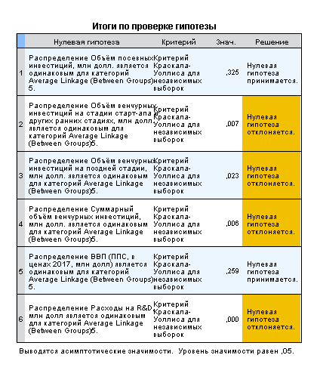

Рис.4. Проверка разбиения на кластеры (критерий Краскала-Уоллиса) для 5 кластеров.

Для 4 кластеров:

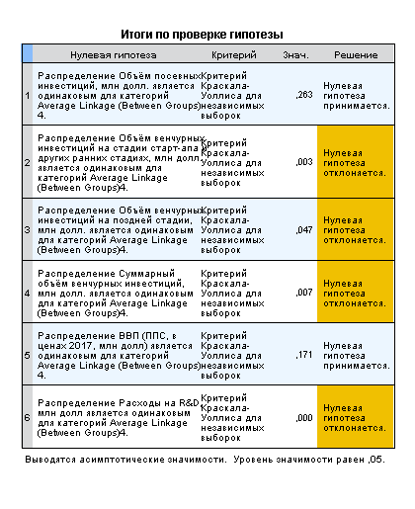

Рис.5. Проверка разбиения на кластеры (критерий Краскала-Уоллиса) для 4 кластеров.

Для 3 кластеров:

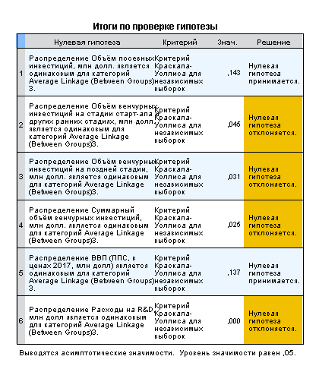

Рис.6. Проверка разбиения на кластеры (критерий Краскала-Уоллиса) для 3 кластеров.

Для 2 кластеров:

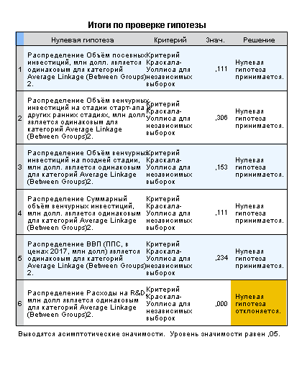

Рис.7. Проверка разбиения на кластеры (критерий Краскала-Уоллиса) для 2 кластеров.

# 3. Исследование зависимости объёма венчурных инвестиций в странах Северной Европы от факторов конкурентоспособности (их оценки WEF) методом регрессионного анализа

Новейшая инновационная продукция (в том числе созданная с использованием венчурного инвестирования) – это продукция с высокой добавленной стоимостью, повышающаяся уровень жизни человека, внедряющая новые технологии в производственные и организационные процессы и повышающая их эффективность. Для производства инноваций и продукции с высокой добавленной стоимостью необходимо создать соответствующие условия бизнес-среды: функционирование институтов, систему образования и здравоохранения, инфраструктуру, развить финансовый рынок и т.д. Налицо пересечение венчурных инвестиций как фактора развития инноваций, инновационного развития с определением конкурентоспособности страны - способности перераспределять созданную в мировом хозяйстве стоимость в свою пользу, появляющаяся благодаря наличию в стране условий для создания *большей добавленной стоимости* и позволяющая поддерживать *качество жизни* населения страны на высоком уровне [6].

Данные для исследования зависимости объёма венчурных инвестиций в странах Северной Европы от оценки факторов конкурентоспособности WEF методом регрессионного анализа доступны в файле “spss_vc_wef.sav”.

Зависимой переменной является общий годовой объём венчурных инвестиций в Дании, Швеции, Финляндии, Норвегии с 2008 по 2019 год.

В качестве количественного воплощения развитости факторов конкурентоспособности (независимые переменные) были взяты их оценки Всемирным Экономическим Форумом (World Economic Forum), которые публикуются ежегодно в отчётах о глобальной конкурентоспособности Global Competitiveness Report, за период с 2008 по 2019 гг. Как правило, все оценки факторов были даны по семибалльной шкале, лишь в 2018 и 2019 гг. они стали считаться из максимума в 100 баллов. Эти данные были приведены к привычному виду путём деления показателей на 100 и умножения частного на 7. Все переменные сведены в таблицу 12.

Таблица 12.

|  |  |
| --- | --- |
| **Имя переменной в файле spss_vc_wef.sav** | **Метка** |
| в_1 | Страна |
| в_2 | Год |
| в_3 (зависимая переменная) | Суммарный объём венчурных инвестиций, млн долл. |
| в_4 (независимая переменная) | Качество институтов |
| в_5 (независимая переменная) | Инфраструктура |
| в_6 (независимая переменная) | Макроэкономическая стабильность |
| в_7 (независимая переменная) | Здравоохранение и начальное образование |
| в_8 (независимая переменная) | Высшее образование и проф.подготовка |
| в_9 (независимая переменная) | Эффективность рынка товаров и услуг |
| в_10 (независимая переменная) | Эффективность рынка труда |
| в_11 (независимая переменная) | Развитость финансового рынка |
| в_12 (независимая переменная) | Уровень технологического развития (Technological Readiness) |
| в_13 (независимая переменная) | Динамика бизнеса (Business sophistication / dynamism) |
| в_14 (независимая переменная) | Инновационный потенциал |

Фактор размера внутреннего рынка не включается в модель, так как венчурные инвестиции (особенно в Северной Европе) ориентированы в первую очередь на мировую рыночную экспансию, а не на внутренний рынок, который в случае рассматриваемых стран очень мал.

Возможным недостатком проводимого исследования, которое может существенно отразиться на результатах, становится факт изменения в методиках и определениях факторов конкурентоспособности (менялись и в том числе их названия). Тем не менее, в целом все «новые» факторы оказались схожими по смысловому значению с предыдущими, в результате чего совместить оценки для разных (от года к году) факторов оказалось возможным. Так, например, с 2018 г. факторы «Health» и «Skills» заменили в рейтинге «Health & Primary Education» и «Higher Education and Training», а «ICT Adoption» пришёл на смену «Technological Readiness».

Построенную в SPSS линейную множественную регрессию в существующих обозначениях можно представить в виде следующего уравнения:

в_3 = 131,313 - 210,958 * в_4 – 47,110 * в_5 – 69,379 * в_6 – 181,318 * в_7 – 102,130 * в_8 + 202,025 * в_9 – 167,666 * в_10 + 308,905 * в_11 + 8,507 * в_12 + 349,232 * в_13 – 2,720 * в_14

Получили значимые коэффициенты при следующих факторах (таблица 13): качество институтов, макроэкономическая стабильность, эффективность рынка товаров и услуг, эффективность рынка труда, развитость финансового рынка, динамика бизнеса (все – на уровне 1%), здравоохранение и начальное образование (лишь на уровне 10%). От влияния таких факторов, как «здравоохранение и начальное образование» и «высшее образование и проф.подготовка» (характеризующие развитие человеческого капитала), не стоит отказываться, несмотря на низкие уровни значимости, - они имеют одни из наиболее высоких частных предельных эффектов (значения, взятые по модулю). Наиболее высокие предельные эффекты у факторов «динамика бизнеса» и «развитость финансового рынка».

Таблица 13.

|  |  |  |  |  |  |  |  |
| --- | --- | --- | --- | --- | --- | --- | --- |
| **Коэффициентыa** | | | | | | | |
| Модель | | Нестандартизованные коэффициенты | | Стандартизованные коэффициенты | т | Значимость |
| B | Стандартная ошибка | Бета |
| 1 | (Константа) | 131,313 | 571,108 |  | ,230 | ,819 |
| Качество институтов | -210,958 | 50,440 | -,506 | -4,182 | ,000 |
| Инфраструктура | -47,110 | 61,584 | -,125 | -,765 | ,449 |
| Макроэкономическая стабильность | -69,379 | 21,066 | -,335 | -3,293 | ,002 |
| Здравоохранение и начальное образование | -181,318 | 89,756 | -,318 | -2,020 | ,051 |
| Высшее образование и проф.подготовка | -102,130 | 86,365 | -,177 | -1,183 | ,245 |
| Эффективность рынка товаров и услуг | 202,025 | 61,936 | ,383 | 3,262 | ,002 |
| Эффективность рынка труда | -167,666 | 50,079 | -,324 | -3,348 | ,002 |
| Развитость финансового рынка | 308,905 | 31,634 | 1,048 | 9,765 | ,000 |
| Уровень технологического развития (Technological Readiness) | 8,507 | 42,924 | ,018 | ,198 | ,844 |
| Business sophistication / dynamism | 349,232 | 74,568 | ,501 | 4,683 | ,000 |
| Инновационный потенциал | -2,720 | 58,550 | -,008 | -,046 | ,963 |
| a. Зависимая переменная: Суммарный объём венчурных инвестиций, млн долл. | | | | | | | |

Стоит обратить внимание на то, что многие предельные эффекты отрицательны (получается, что лучшее развитие фактора конкурентоспособности негативно влияет на объём привлеченных венчурных инвестиций). Это вызвано близостью в развитии стран Северной Европы: страна, в которой наблюдается более высокая венчурная активность, может заметно уступать своим соседям по отдельно взятым факторам конкурентоспособности.

Таблица 14.

|  |  |  |  |  |  |  |  |  |  |  |
| --- | --- | --- | --- | --- | --- | --- | --- | --- | --- | --- |
| **Сводка для моделиb** | | | | | | | | | | |
| Модель | R | R-квадрат | Скорректированный R-квадрат | Стандартная ошибка оценки | Статистика изменений | | | | | Дарбин-Уотсон |
| Изменение R квадрат | Изменение F | ст.св.1 | ст.св.2 | Знач. Изменение F |
| 1 | ,945a | ,894 | ,861 | 45,324567 | ,894 | 27,513 | 11 | 36 | ,000 | 1,649 |
| a. Предикторы: (константа), Инновационный потенциал, Уровень технологического развития (Technological Readiness), Макроэкономическая стабильность, Эффективность рынка труда, Качество институтов, Здравоохранение и начальное образование, Business sophistication / dynamism, Развитость финансового рынка, Эффективность рынка товаров и услуг, Высшее образование и проф.подготовка, Инфраструктура | | | | | | | | | | |
| b. Зависимая переменная: Суммарный объём венчурных инвестиций, млн долл. | | | | | | | | | | |

Таблица 15.

|  |  |  |  |  |  |  |
| --- | --- | --- | --- | --- | --- | --- |
| **ANOVAa** | | | | | | |
| Модель | | Сумма квадратов | ст.св. | Средний квадрат | F | Значимость |
| 1 | Регрессия | 621723,740 | 11 | 56520,340 | 27,513 | ,000b |
| Остаток | 73955,390 | 36 | 2054,316 |  |  |
| Всего | 695679,130 | 47 |  |  |  |
| a. Зависимая переменная: Суммарный объём венчурных инвестиций, млн долл. | | | | | | |
| b. Предикторы: (константа), Инновационный потенциал, Уровень технологического развития (Technological Readiness), Макроэкономическая стабильность, Эффективность рынка труда, Качество институтов, Здравоохранение и начальное образование, Business sophistication / dynamism, Развитость финансового рынка, Эффективность рынка товаров и услуг, Высшее образование и проф.подготовка, Инфраструктура | | | | | | |

Отметим, что в целом получилось качественное уравнение (см. Таблицы 14, 15) – скорректированный R2=0,861, что означает, что 11 факторов конкурентоспособности, использованные в уравнении в качестве независимых факторов, объясняют отклонение величины объёма венчурных инвестиций на 86%. В целом, уравнение значимо на уровне 1% (F-статистика, таблица 15). Статистика Дарбина-Уотсона равна 1,649 (близка к 2), что соответствует низкому уровню автокорреляции. Однако наличие высокой корреляции между некоторыми факторами (например, здравоохранением/начальным образованием и высшим образованием/проф.подготовкой) указывает на риск мультиколлинеарности.

# 4. Заключение

В данном исследовании были применены следующие методы исследования по отношению к макроданным, связанным с венчурными инвестициями в Северной Европе:

- частотный анализ, разведочный анализ, анализ средних значений, медиан и среднеквадратических отклонений,

- таблицы сопряжённости и непараметрические критерии,

- парные корреляции (корреляционные матрицы),

- иерархическая кластеризация,

- регрессионный анализ.

В результате применённых методов были выявлены следующие закономерности:

- Наиболее оживлённая и при этом стабильно высокая венчурная активность на рынке компаний-стартапов в 10-е наблюдалась в Швеции (ежегодно вкладывалось более 100 млн долл), в остальных странах она имеет более умеренный характер (50 млн долл), при этом чуть более стабильны позиции Финляндии.

- Швеция имеет существенно более высокие среднее (и медианные) показатели венчурного инвестирования в целом в 10-х. Наименее «стабильными» являются инвестиции в датские венчурные проекты. Без учёта Швеции венчурная активность наиболее оживлена в Финляндии.

- Динамика инвестиций в стартапы и общего объёма венчурных вложений имеет схожий характер в случае Норвегии, Швеции, отчасти Финляндии. Такой вывод мы однозначно не можем сделать в случае Дании.

- Швеция, Дания и Финляндия вышли на исторические максимумы в контексте венчурного инвестирования в конце 10-х. Динамика рынка последних двух стран схожая. Швеция имела высокие показатели и до кризиса 2008 г., в 10-х происходило затяжное восстановление инвестиционной активности.

- Норвегия имеет самые слабые позиции в регионе. При этом во второй половине 10-х объём венчурных инвестиций по видам проектов и в целом упал (что совпало с нефтяным кризисом и его последствиями). Стоит отметить, что на примере Норвегии замечена взаимосвязь между расходами на НИОКР и величиной инвестиций в проекты на посевной стадии.

- Динамика объёма венчурных инвестиций не связана с динамикой ВВП и показателями экономического роста.

Построенная модель линейной множественной регрессии, которая выражает зависимость общего объёма венчурных инвестиций от 11 оценок факторов конкурентоспособности в стране, оказалась качественной.

# Список источников

1. Nicolás Cerdeira, Kyril Kotashev. Startup Failure Rate: Ultimate Report + Infographic [2021]. URL: <https://www.failory.com/blog/startup-failure-rate>
2. Заболотько А.А. Инновационное развитие экономики: понятие, проблемы и пути решения. URL: <https://cyberleninka.ru/article/n/innovatsionnoe-razvitie-ekonomiki-ponyatie-problemy-i-puti-resheniya/viewer>
3. OECD Better Life Index. URL: <https://www.oecdbetterlifeindex.org/#/11111111111>
4. Российская венчурная компания: Глоссарий. URL: <https://www.rvc.ru/about/faq/glossary/>
5. OECD.Stat: Venture capital investments. URL: <https://stats.oecd.org/Index.aspx?DataSetCode=VC_INVEST>
6. Четыркина Н.Ю. Конкурентоспособность страны: природа, источники и факторы. URL: <https://cyberleninka.ru/article/n/konkurentosposobnost-strany-priroda-istochniki-i-faktory>
7. World Bank Open Data. URL: <https://data.worldbank.org/>